PROYECTO DE OPTIMIZACION EN CENTRO DE DISTRIBUCION SUR DE COCA-COLA

Julian Alexander Mora Leon

Ingeniería industrial,
Facultad de ciencias naturales e ingeniería
Universidad Jorge Tadeo Lozano

Proyecto de Optimización
Jorge Ivan Romero

TABLA DE CONTENIDO
RESUMEN…………………………………………………………………………………………………………………………………..3
INTRODUCCION………………………………………………………………………………………………………………………….4
PLANTEAMIENTO DEL PROBLEMA………………………………………………………………………………………………5
JUSTIFICACION……………………………………………………………………………………………………………………………7
MARCO TEORICO………………………………………………………………………………………………………………………8
OBJETIVOS…………………………………………………………………………………………………………………………………9
METODOLOGIA………………………………………………………………………………………………………………………..10
RESULTADOS OBTENIDOS…………………………………………………………………………………………………………11
CONCLUSIONES………………………………………………………………………………………………………………………..12
BIBLIOGRAFIA…………………………………………………………………………………………………………………………..13
ANEXOS……………………………………………………………………………………………………………………………………14

Lista de Figuras

Figura 1: Trailers descarpados en zona de cargue……………………………………………6
Figura 2: segunda vista, zona de cargue con estibas de producto descargadas…………..6
Figura 3: Camión proveniente de la fábrica de Fontibón…………………………………….15
Figura 4: camión descargado…………………………………………………………………..16
Figura 5: camión con descargue parcial proveniente de fábrica de Tocancipa…………..16
Figura 6: vista posterior de camión cargado sin cabezote. …………………………………17

Resumen
El siguiente proyecto de mejora trata sobre la mejora en el control que se lleva a cabo en los tiempos de cargue de tráilers que llegan al centro de distribución con el producto para la venta y su respectivo cargue con envases vacíos para llevar de vuelta a la planta de fabricación de la empresa Coca-cola en la localidad de Fontibón, Bogotá D.C.
Tal operación se hace durante todo el día y debe tener un control riguroso en cuanto a los tiempos que se tardan en iniciar y finalizarla ya que, al tener demoras, puede retrasar la operación que se desarrolla en el turno nocturno que es el alistamiento de producto para su venta y distribución al siguiente día. Este proceso se llevará a cabo mediante la implementación de sensores de movimiento instalados dentro de los tráilers y en la zona de cargue y descargue, los sensores serán programados para que al entrar a la zona, y al iniciar la operación envíen una señal inmediata a un sistema computarizado que copile los datos y pueda dar certeza de que sean verídicos para poder llevar un control estricto de la demora de cada tráiler al cargar y descargar; asimismo si ocurre alguna novedad, se detectara de forma inmediata para poder efectuar un plan de acción correctivo con mayor rapidez y eficiencia.
A modo de conclusión, lo que busca este plan de mejora, es hacer más eficientes los procesos que implican la toma de tiempo de los productos que son recibidos y descargados en el centro de distribución de Coca-cola del barrio Olarte, Bogotá D.C.
Palabras clave
Tiempo, producto, cargue, descargue, control.
Keywords
Time, product, load, unload , control.

Introducción
La característica principal de este proyecto es la mejora continua en operaciones que son llevadas a cabo diariamente en el centro de distribución de Coca-cola del barrio Olarte en Bogotá, ya que estas presentan muchos errores que dificultan el desarrollo de los debidos controles e inspecciones. Se desarrolla mediante una implementación de sensores de movimiento precisos instalados en la zona de cargue y descargue, además de estar en los dentro de los trailers que llevan el producto al centro de distribución. La operación consiste en el descargue de los productos nuevos para la venta y el cargue de envase vacío para llevar a la planta de producción, donde los tiempos se toman en el momento que se baja la primera estiba del tráiler, hasta el momento que se carga la última.

Planteamiento del problema
El centro de distribución de Coca-Cola ubicado en el sur de la ciudad de Bogotá, cuenta con una bodega donde llega el producto directamente de las fábricas de Tocancipa, Norte de Bogotá y Bucaramanga. Al momento en que los camiones cargados llegan al centro de distribución, se acomodan en la zona de cargue y descargue donde se descarga el producto de ingreso a la bodega para su posterior cargue de embace vacío, luego ya cargado el camión emprende camino hacia la fábrica de su procedencia. Con esto, se deben llevar unos controles y verificaciones del tiempo que los camiones tardan en la zona de cargue y descargue, teniendo en cuenta la fábrica de donde vienen, ya que estos están cargados con diferentes tipos de productos, los cuales tienen tiempos y requerimientos distintos para su cargue y descargue.
Los tiempos que se deben tomar son desde que el camión ingresa a esta zona, lo que se tarda en descargar el producto nuevo y lo que tarda en ser cargado nuevamente con envase vacío y estibas para devolución, estos tiempos son tomados por los operarios de turno en un formulario que se lleva a mano, ellos ven la hora a la que inicia el descargue, luego la hora en que termina el cargue y asimismo con la operación de cargue, sin embargo, a los operarios se les dificulta la toma de los tiempos exactos, ya que muchas veces no tienen a la mano donde ver la hora exacta cuando entra cada camión y la hora que este sale, además que puede que ellos se ocupen con peticiones o solicitudes de su jefe directo que impide que puedan tomar las horas correctas de inicio y fin de cada operación, aparte de los errores que tienen muy seguido por falta de atención a la misma. En muchas ocasiones se ha visto que los operarios no están al pendiente de los tiempos a tomar, y al ya creer “conocer” el promedio de los tiempos que cada camión tarda, simplemente diligencian el formato con horas que concuerden con el promedio general, aunque esto afecte el control que se debe llevar sobre la operación.
Es a partir de este problema, se propone implementar un sistema de sensores, en donde cada camión y cada tráiler cuenten con su propio sensor, dándole así a cada uno su identificación única con número de placa del camión y numero tráiler, en el momento en el que estos ingresen a la zona de cargue y descargue, allí también habrá un sensor que detecte su entrada y registre automáticamente la hora en el que este ingreso, igualmente para el momento en el que salga de esta zona, con esto se podrán tener en cuenta de mejor manera los tiempos, ya que se notara una gran disminución en los errores de estos, y así tener mejor control de lo que tarda cada uno, debido a que los tiempos son completamente diferentes de cada uno por sus especificaciones, ya sea su tamaño, su procedencia o el producto que contenga, con este sensor de identificación se podrá tener claridad de cual camión es y sus características específicas, además de que teniendo esto implementado, se puede tomar un esquema de toda la zona de parqueo para saber exactamente en qué lugar se encuentran estacionados en el momento en el que llegue en conductor para iniciar su ruta.
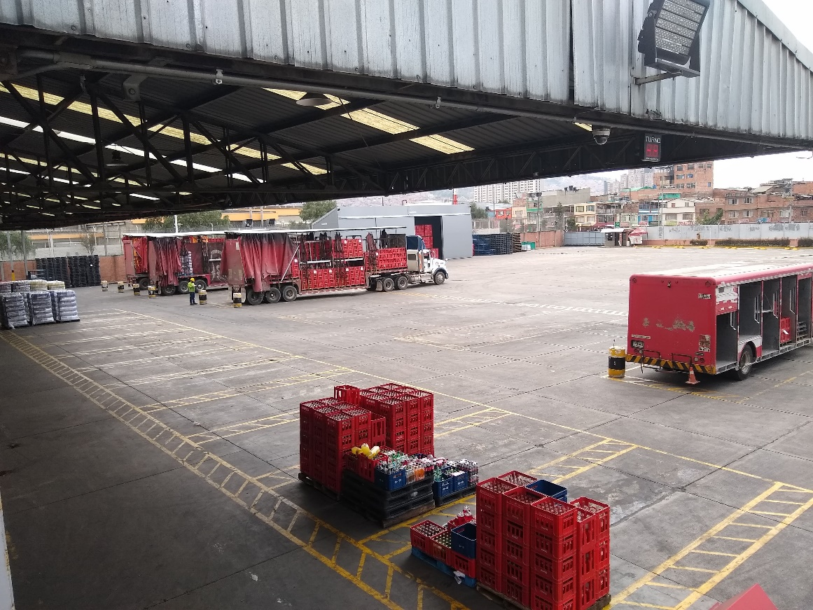
Figura 1: Trailers descarpagos en zona de cargue.
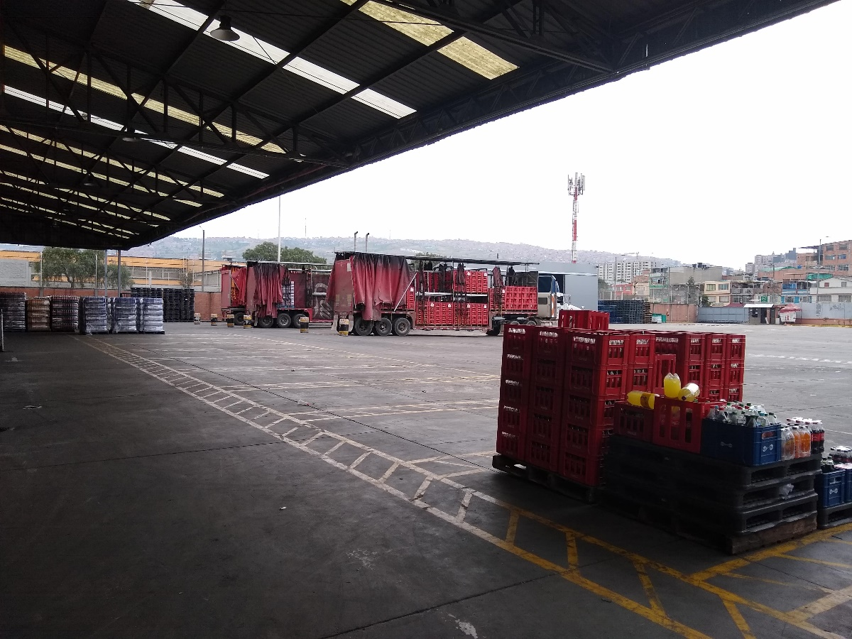
Figura 2: segunda vista, zona de cargue con estibas de producto descargadas.
Justificación
La razón principal por la cual es pertinente iniciar con este proyecto es debido a la alta cantidad de errores que se ven al tomar todos estos tiempos, los retrasos que se llevan a cabo a lo largo de la jornada laboral y la falta de relevancia en los controles que se están tomando en el momento. El alcance al implementar este sistema de sensores inalámbricos será en gran medida relevante para el seguimiento de toda la operación, esto permitirá determinar con precisión el tiempo que cada camión tarda.
Si tenemos en cuenta algunas de las especificaciones de los camiones, podemos observar que los camiones que ingresan de la fábrica de Tocancipa son los más cortos en cargar y descargar, esto debido a que son cargados son productos no retornables empacados en PET (oneway), los cuales no son tan delicados al momento de manipular, por el contrario, los camiones procedentes de la planta norte o de Bucaramanga están cargados con productos de botella de vidrio, los cuales se encuentran armados de diferente manera y son de más cuidado al momento de manipular ya que son muy frágiles, además que la forma en la que vienen cargados en el tráiler es más inestable cuando son descargados.
Las personas encargadas del área de calidad en la empresa son las responsables de llevar a cabo cada una de las verificaciones que se toman durante la operación, con esto será más fácil de tomar y más precisa la información brindada, a esta ingresar automáticamente al sistema donde los directivos podrán proceder con sus controles de calidad y seguimientos respectivos.

Marco teórico
Para este proyecto se usarán sensores de proximidad o de radar instalados en cada uno de los camiones y los tráileres que se manejan en las fábricas de Coca-Cola en Bucaramanga, Norte de Bogotá y Tocancipa, esto para tener un control estricto y preciso de los tiempos que cada camión demora en su descargue y cargue de producto en el centro de distribución, esto para tener una mayor claridad en los datos tomados durante la operación diaria, y disminuir en gran medida los errores que se han llevado tomando hasta el momento.
Pepperl Fush presento el primero sensor de proximidad inductivo en el año 1958 que hoy en día sigue a la vanguardia de la innovación.
La problemática de compensación de temperatura dio inicio al nacimiento del primero sensor inteligente, este fue implementado por Honeywell en 1969.
Estos sensores permiten que tan cerca se encuentra un cuerpo de otro, o pueden dar un aviso cuando otro sensor cruce a una zona específica, las distancias de proximidad pueden ser modificadas en la medida que sea necesario. La detección se puede ver afectada por la falta de iluminación, características de la superficie o color del objeto.
Los sensores de radar pueden dar una respuesta más acertada y precisa al momento de reconocer un objeto en movimiento.
El sensor de radar está compuesto por un equipo de radio frecuencia integrado de forma compacta, que es caracterizado por emplear una forma de onda pulsada de baja potencia que garantiza el funcionamiento del radar siendo este seguro para las personas que transiten en sus alrededores. Cuenta con un hardware de radio frecuencia especifica que brinda la capacidad de alta precisión, además es de fácil adaptación para las necesidades y requerimientos de la persona que lo quiere utilizar y el medio dónde esto se hará efectivo.
Según el artículo de S&P, son comercializados sensores de presencia ultrasónicos, que son capaces de captar variaciones en el espacio con una onda ultrasónica que recorre el área rebotando en cada superficie que se encuentre en ella hasta volver nuevamente al detector, si este detecta un objeto nuevo se activa de forma inmediata.
La forma de regulación de cada sensor es completamente independiente donde se deben tomar las características de cada uno y el resultado que queremos obtener con este.
Los sensores pueden ser regulados en proporción con el alcance de metros requeridos para que no obtengan datos fuera de la zona a tratar, ya que puede no ser relevante o conveniente. Pueden, también sistematizarse en función del tiempo para que se activen automáticamente cuando detectan un cuerpo externo, con esto se busca mejorar su uso y tener una mayor eficiencia durante su uso, asimismo, para que el sistema reciba los datos obtenidos deberá estar programado en función de un tiempo explícito, donde este continuará conectado calculando el tiempo mientras detecte movimientos (S&P, 2018).

Objetivos
Objetivo general
Disminuir en gran medida los errores en la toma de tiempos específicos de cargue y descargue de los camiones cuando el producto llega al centro de distribución en el sur de Bogotá.

Objetivos específicos
- Automatizar la toma de tiempos durante la operación diaria en el centro de distribución.
- Llevar a cabo un mejor control y verificación de estos tiempos para poder tomar decisiones más acertadas acerca de los que se requiere para las operaciones.
- Generar claridad y precisión en los tiempos tomados durante la jornada laboral.

Metodología

El proceso de implementación de estos sensores se llevará a cabo primeramente con el estudio de cada uno de los tráileres y los camiones, para conocer las características de cada uno, teniendo esta información se puede ingresar al sistema de recepción de información desarrollado donde deben aparecer los tiempos de entrada, inicio de descargue, final de descargue, inicio de cargue y final de cargue de cada ruta.

Iniciando con obtener las características principales de cada camión y tráiler, como sus dimensiones, sus placas, su color y la procedencia de cada uno, con esta información se realiza la base de datos donde el controlador podrá obtener la información necesaria, asimismo dependiendo de estas se define dónde puede ser ubicado cada sensor, además de las características específicas de la zona de cargue para proceder con la instalación de los sensores en esta.

Con la ubicación definida se puede proceder a la instalación de este en todos los vehículos, garantizando los datos requeridos como, la hora de entrada del tráiler a la zona de cargue y la hora de salida, además del momento especifico en el que se baja la primera estiba, y se carga la última.

Posteriormente se inicia con la programación necesaria para la obtención de datos y la plataforma donde será ingresada la información tomada. Esta información se cargará directamente a una base de datos donde nos diga las características del tráiler en el momento en que este entre a la zona de cargue, como su placa, su color y el conductor que lo lleva, además del tiempo que tarda allí; la base nos dará esta información diaria de cada tráiler descargado, un promedio de los tiempos tomados dependiendo de la procedencia de los trailers y la cantidad de montacarguistas que llevaron a cabo la operación.

Por último, se harán pruebas de funcionamiento general y calidad de todo el sistema implementado, tomando los tiempos que se han llevado a mano hasta el momento de la instalación del sistema nuevo para poder hacer una comparación y tener la eficiencia del sistema.

Resultados obtenidos

Tomando la implementación de los sensores instalados en los trailers y la zona de carga podemos esperar una gran mejoría en la calidad de los datos obtenidos. Los datos tomados durante la jornada laboral son precisos ya que se mitiga el error humano en la obtención de estos.
Los sensores muestran constancia en la recepción de información, indican directamente al entrar el tráiler a la zona de cargue su información general para tener en cuenta, además y más importante, la hora especifica de inicio del descargue de producto nuevo, el fin de descargue, luego el inicio de cargue y el final de cargue.
Teniendo en cuenta los tiempos conseguidos desde la ejecución del sistema de sensores, tenemos mayor claridad del tiempo necesario para que un tráiler quede completamente listo para salir del centro de distribución y volver a la fábrica de donde viene.
Estos tiempos nos muestran que el promedio general que tarda un tráiler con proveniencia de Tocancipa durante la operación es de cuarenta minutos (40 min), el tiempo promedio que tarda uno proveniente de la fábrica de Fontibón es de una hora con veinticinco minutos (1:25 min).

Conclusiones
La información de los tiempos es bastante importante para tener en cuenta la demora de toda la operación, ya que sabiendo estos tiempos y la cantidad de trailers que llegan durante el día, se puede hacer un estimado de la demora de cada uno, y si la jornada laboral es suficiente para cubrir con la cantidad diaria de fleteo por llegar, ya que si el fleteo tarda más de la jornada laboral diurna afectara directamente la operación principal de armado y cargue de rutas con producto para su venta y distribución alrededor de la ciudad, debido a que los montacarguistas se verán obligados a descargar el producto de ingreso y organizarlo en la bodega; por esta razón no se tendría personal disponible para el cargue de rutas y se extenderá el tiempo para esto.
Con este sistema podremos tomar planes de acción por si las condiciones del fleteo diario cambian, es decir, si los trailers que llegan superan el número máximo del que es posible descargar durante el tiempo estipulado, teniendo en cuenta el promedio de operación de cada uno, se podrán tomar decisiones anticipadas para evitar que afecte la operación nocturna, ya que esta es la que prima en la empresa.
Con respecto a los objetivos específicos, se pudo concluir lo siguiente:
En primer lugar, al tener la automatización de la toma de tiempos podemos observar una mejora en exactitud de los tiempos obtenidos durante la jornada laboral, tiempos más claros y específicos permiten tener claridad de lo que tarda cada operación, es decir, al tener claridad del momento en que cada tráiler entra y sale de la zona de cargue y descargue se puede, en primera instancia, llevar un mejor control de los tiempos tomados, brindar información de la hora exacta en que el tráiler dejó de ser operado para que este pueda emprender rumbo hacia la fábrica de donde provenga y, además, dar un estimado del tiempo total, contando carpe y descarpe de cada tráiler.
En segundo lugar, se puede llevar un control muy riguroso en cuanto a los tiempos de demora durante la operación con cada tráiler, lo que es bastante importante para verificar los indicadores mensuales, asimismo, se pueden efectuar planes de acción con mayor efectividad, ya que al tener los tiempos estipulados podemos ejecutar procedimientos correctivos o preventivos de las actividades diarias.
En tercer lugar, la precisión conseguida es eficiente y confiable, ya que nos brinda tiempos reales del cargue y descargue de los trailers que se operan diariamente; esto nos permite tomar promedios, llevar a cabo supuestos y planeaciones para posibles atrasos o inconvenientes.
Tomando lo anteriormente expuesto, la exactitud de los sensores brinda la capacidad de medir el tiempo en que el operador de montacargas toma la primera estiba con producto del tráiler, en ese momento, este envía una señal que indica que se inició la operación, igualmente, al tomar la última estiba, cuando el sensor envía la posterior señal para medir el tiempo total de operación.

Bibliografía
- Oscar Rozo. (2015). HISTORIA DE LOS SENSORES. 20/11/2020, de Prezi Sitio web: https://prezi.com/66ihfm1j3gpd/historia-de-los-sensores/
- David Alfaro Siqueiros. (2020). Sensores de Radar. 20/11/2020, de Banner Engineering de México Sitio web: https://www.bannerengineering.com/mx/es/products/sensors/radar-sensors.html
- indra.es. (2000). SENSOR RADAR PARA LA DETECCIÓN DE INTRUSIÓN Y OBSTÁCULOS. 20/11/2020, de indra.es Sitio web: https://www.indracompany.com/sites/default/files/dio.pdf
- El Blog de la ventilación eficiente. (2018). Sensores de movimiento: cómo funcionan y aplicaciones más frecuentes. 05/02/2021, de S&P Sitio web: https://www.solerpalau.com/es-es/blog/sensores-movimiento/#:~:text=Un%20sensor%20de%20presencia%20o,en%20el%20que%20est%C3%A1%20instalado.
- SOMOS YOROBOTICS. (2020). Sensor Movimiento Infrarrojo Pir Mini Hc-sr505 3 Mt Arduino. 05/02/2021, de MERCADO LIBRE Sitio web: https://articulo.mercadolibre.com.co/MCO-528944983-sensor-movimiento-infrarrojo-pir-mini-hc-sr505-3-mt-arduino-_JM#position=9&type=pad&tracking_id=34b72316-4497-4b7a-81fb-153e3484b15f&is_advertising=true&ad_domain=VQCATCORE_LST&ad_position=9&ad_click_id=NTllMDVkZTMtMzU1ZC00Njg1LTlhZjYtNWM2ZDA1OGY0MzFk
- SOMOS YOSOBOTICS. (2020). Sensor Proximidad Movimiento Radar Rcwl-0516 Detector. 05/02/2021, de MERCADO LIBRE Sitio web: https://articulo.mercadolibre.com.co/MCO-452577934-sensor-proximidad-movimiento-radar-rcwl-0516-detector-_JM#position=11&type=item&tracking_id=5a6a058c-fc9e-4bef-b25b-7bc4904bd228
- Fundación El Viento Blanco. (2008). Pesos y Dimensiones Autorizadas. 05/02/2021, de Fundación El Viento Blanco Sitio web: http://elvientoblanco.blogspot.com/2008/07/pesos-y-dimensiones-autorizadas.html

ANEXOS
- Sensor de movimiento infrarrojo
Descripción:
su función es detectar el movimiento del cuerpo, este se basa en tecnología infrarroja, productos de control automáticos, alta sensibilidad, alta confiabilidad, ultra-pequeño, modo de operación ultra-bajo-voltaje. Ampliamente utilizado en la auto-detección de diversos equipos eléctricos, especialmente los productos de control automático con pilas.
Tomada de mercado libre (2020).
Tiempo de retardo: Predeterminado 8S + -30% (se puede personalizar el rango de unas pocas décimas - decenas de minutos)
Dimensiones PCB: 10 * 23 mm
Distancia de inducción: 3 metros
Temperatura de trabajo: -20 - +80 grados
Características:
Retardo de repetición: la salida del sensor de alta, el período de retardo, si hay actividad humana en su rango de detección, la salida se mantendrá alta hasta que la gente salga después de la alta variable retardo lOW (módulo de sensor ampliado automáticamente detecta el cuerpo humano después de cada actividad un retraso Período, y la última vez que un evento es el punto de partida del tiempo de retardo).
- Sensor de proximidad

Descripción:
Está pensado para lámparas y apliques, donde puede encenderlos cuando se detecta movimiento y apagarlos después de un corto tiempo de espera. Los módulos de radar de corto alcance (~~ 5m) como este son una alternativa a los módulos PIR (pasivo infrarrojo).
Tomada de mercado libre (2020).

- Camión de carga con Tráiler

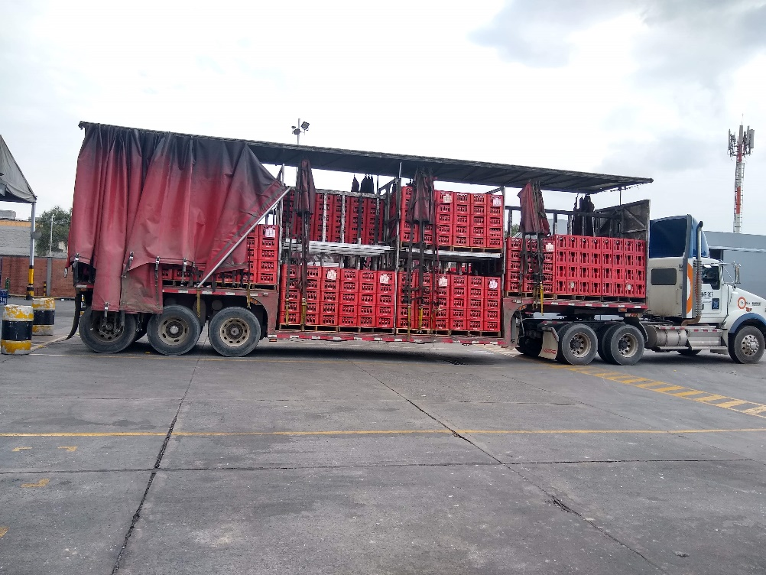
Figura 3: Camión proveniente de la fábrica de Fontibón.
Dimensiones:
- Ancho: 2,70 m
- Alto: 4,1m
- Largo: 18 m
Descripción:
Tráiler descarpado, cargado con producto proveniente de la fábrica de Fontibón listo para ser descargado y cargado con envase vacío.

- Tráiler descargado listo para cargar envase
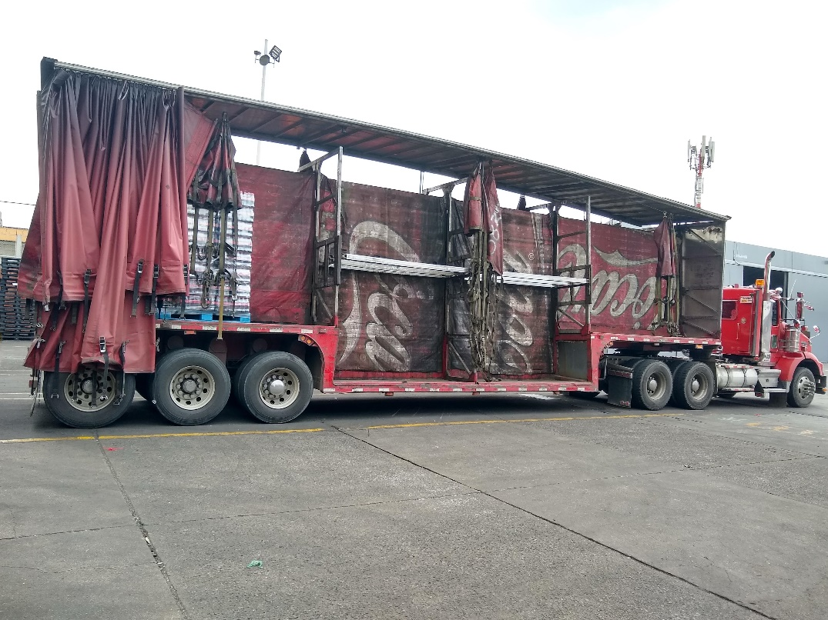
Figura 4: camión descargado.
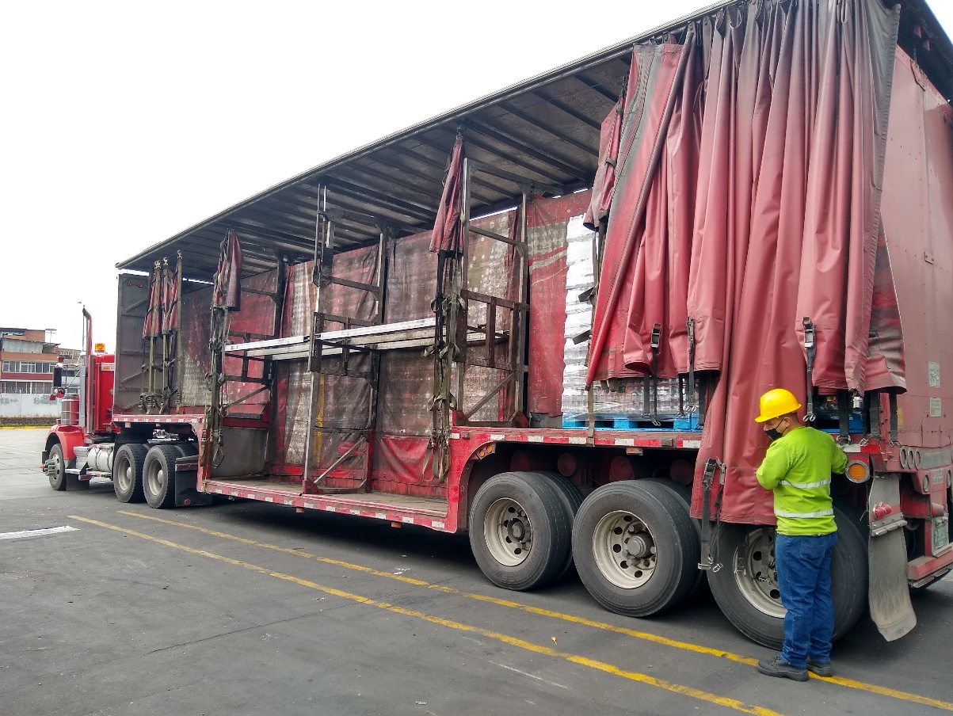
Figura 5: camión con descargue parcial proveniente de fábrica de Tocancipa.
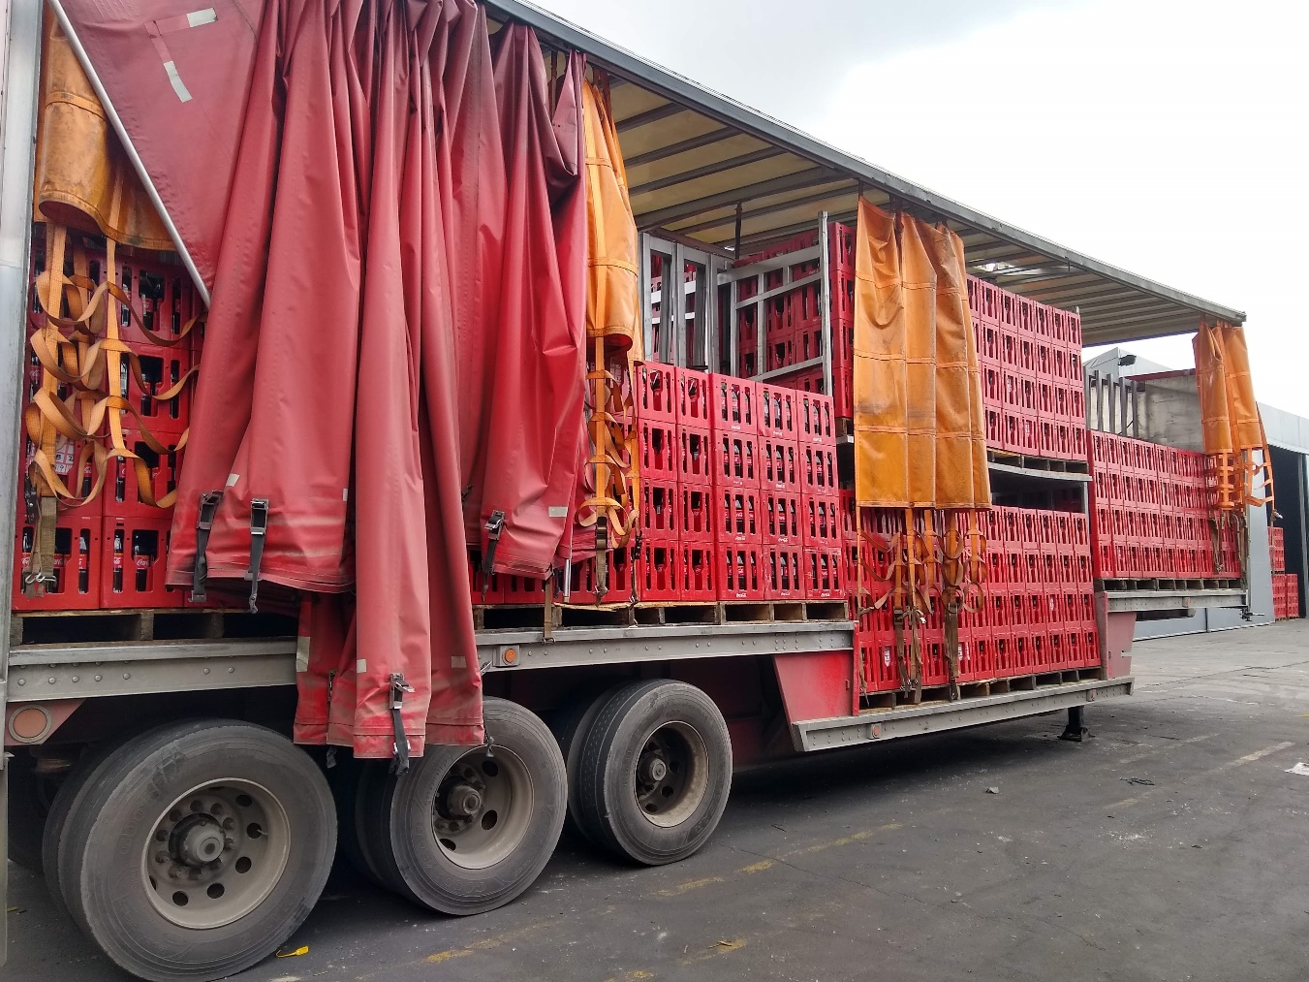
Figura 6: vista posterior de camión cargado sin cabezote.

